to
*sysmex i | LigWhg the way ( with diagnost ic!;
S
Objednávka
Seznam položek ve vašem poptávkovém listu
Lysercell WDF (5 L)
Lysercell WDF 5L
Lyzační roztok pro WDF kanál analyzátorů XN a XN-L
Objednací číslo
AL337564
Fluorocell RET (2 x 12 ml.)
Fluorocell RET (2 x 12mL)
Fluorescenční materiál pro RET kanál analyzátorů XN a XN-L
Objednací číslo
BN337547 | 1 | ks

CellPack DCL (20 L)
CellPack DCL (20 L)
Diluční reagencie pro hematologické analyzátory řady XN, XN-L, nátěrové automaty SR.
Objednací číslo
CT661628
CellPack DFL (2 x 1,5 L]i
CELLPACK DFL (2 x 1,51)
Diluent pro hematologické analyzátor/ řady XN. Balení? x 1,5 L
Objednací číslo
BT965910 | 1 | ks

Cell Cle an (SCI mL)
CelIClean 50ml
Čisticí prostředek pro analyzátory krevního obrazu, koagulometry a nátěrové a barvicí automaty
Objednací číslo
83401621
Objednávku odešlete pomocí on-line formuláře viz tlačítko níže objednat položky »
Doporučujeme se přihlásit! (Pokud ještě nejste registrovaní, zaregistrujte se výše).
Registrovaní uživatelé mají tyto výhody: automatické vyplňování položek formuláře, evide nci starších objednávek, možnost reobjednání předchozí objednávky, oředvyplňování dodací adresy apod.
Neregistrovaní uživatelé mohou objednat zboží zadáním svého zákaznického čísla, viz objednat položky, formulář pak automaticky vyplní vaše iniciály.
Případně (pokud se nechcete registrovat) vytiskněte objednávku tlačítkem tisknout objednávku a zašlete ji společně s vašimi údaji pro fakturaci a doručení na < nebo zašlete na adresu: Sysmex CZ s.r.o., Plynárenská 4 99/!., 602 00 Brno, Czech Republic
© Všechna práva vyhrazena společnosti S.y.sn]fiA..CZ.£-.J:>.Q.<
vytvořeno 6.8.2024 08:44
Dodavatel: Sysmex CZ s.r.o.
IČO: 27752356
Plynárenská 499/1
602 00 Brno
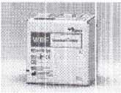
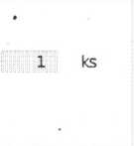
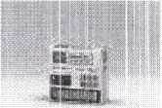
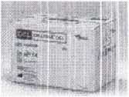
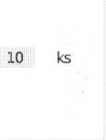
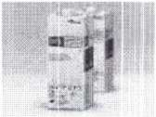
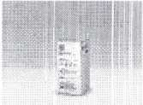
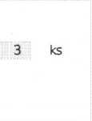

Odběratel: Nemocnice Nové Město na Moravě, příspěvková organizace
IČO: 00842001
Žďárská 610
592 31 Nové Město na Moravě

